Types respiratoire et recherche des enzymes respiratoires des souches bactériennes
- Recherche des enzymes respiratoires
- Recherche de catalase
Intérêt
La recherche de la catalase présente un intérêt taxonomique en ce qui concerne les bactéries à Gram +.
Principe
La catalase est une enzyme qui catalyse la dégradation du peroxyde d’hydrogène (H₂O₂) :
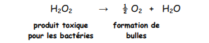
Le test consiste à mettre des bactéries en quantité suffisante en contact de peroxyde d’hydrogène (H₂O₂). Si elles possèdent la catalase, elles dégradent le peroxyde d’hydrogène en eau et dioxygène visible par la formation de bulles.
Technique
- Déposer sur une lame une goutte d’eau oxygénée (= peroxyde d’hydrogène) à l’aide d’une pipette Pasteur.
- Prélever une colonie à l’aide de l’anse
- Dissocier la colonie dans la goutte
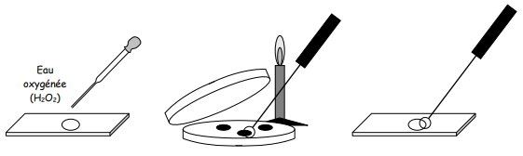
Lecture
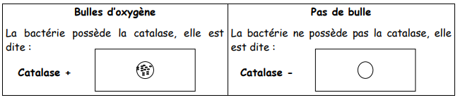
- Type respiratoire
Intérêt
Le milieu viande foie permet de déterminer le type respiratoire d’une bactérie. C’est à dire c’est-à-dire définir son comportement vis-à-vis du dioxygène. Certaines bactéries ne peuvent vivre qu’en son absence, d’autres qu’en sa présence, d’autres encore sont indifférents.
Composition
Composant | Quantité (g/L) | Rôle
Base viande foie | 30 | Apport de facteur de croissance
Glucose | 2 | Source de C et énergie
Agar | 6 | gélifiant
pH | 7,4
Technique d’ensemencement
- Régénérer pendant 20 minutes au bain d’eau bouillant
- Ensemencer, à l’aide d’une anse de platine et chargée en remontant en spirale dans la gélose. Le tube doit être en surfusion (45°C).
- Solidifier, puis mettre à l’étuve 24h à 37 °C.•
Lecture
Après 24 heures d’incubation à 37°C, on observe à quel niveau du tube il y a eu culture :
